ZADANIA DLA GRUPY „Bursztynki” 22.06.2020r. /PONIEDZIAŁEK/
- Jak spędzamy wakacje – pogadanka, wdrażanie dzieci do wypowiadania się całym zdaniem i tworzenia dłuższych wypowiedzi na zadany temat.
Rodzic pyta dziecko, gdzie można spędzać wakacje (w górach, nad morzem, w lesie, u babci, nad rzeką, nad jeziorem), co można w tych miejscach robić, które z wakacyjnych miejsc wypoczynku jest najlepsze, najciekawsze i dlaczego. Dziecko opowiada o swoich wakacyjnych doświadczeniach. Rodzic pokazuje obrazki prezentujące różne krajobrazy Polski, zgodnie z wypowiedziami dziecka. Na koniec rodzic pyta dziecko o sposoby podróżowania podczas wakacji (wycieczki piesze, pociąg, samochód, rower, autokar, łódź, samolot).
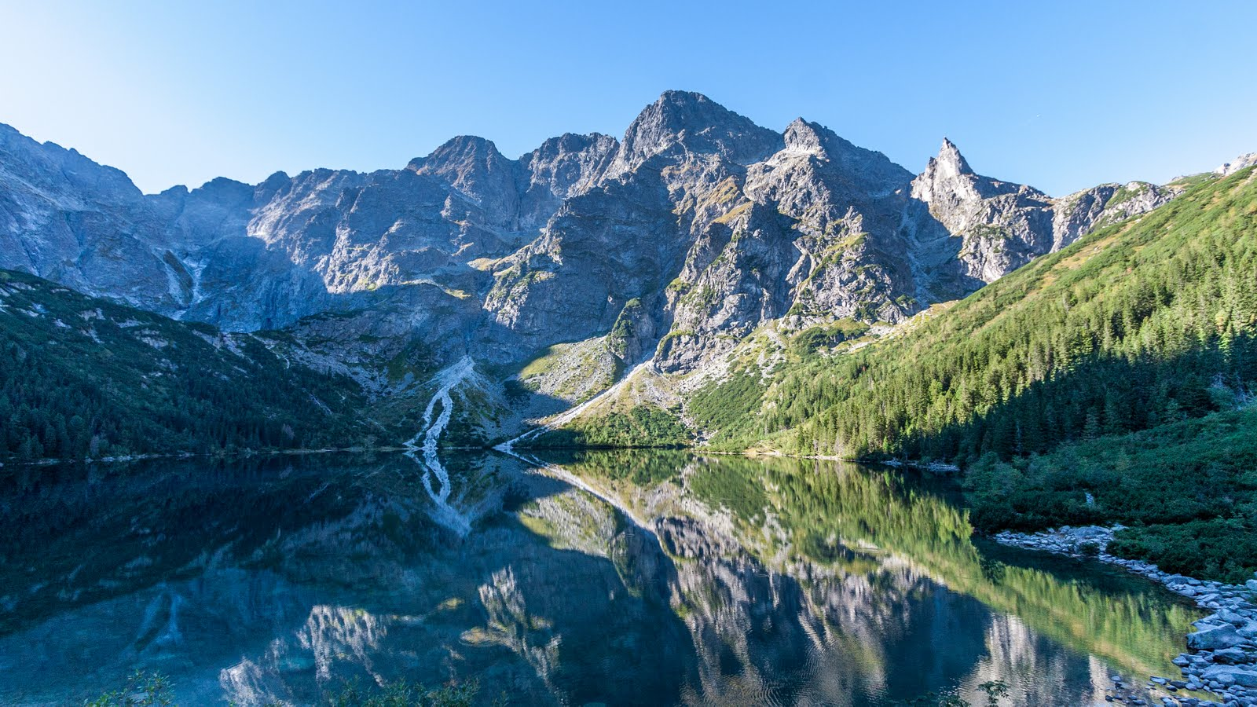

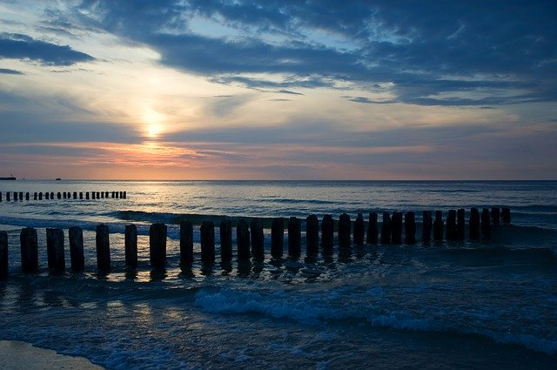
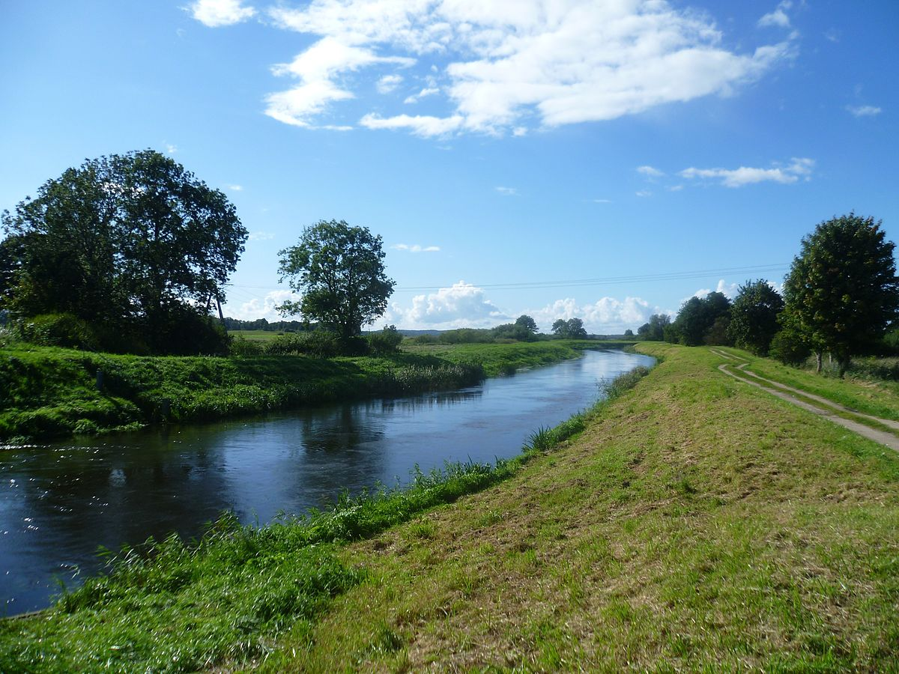

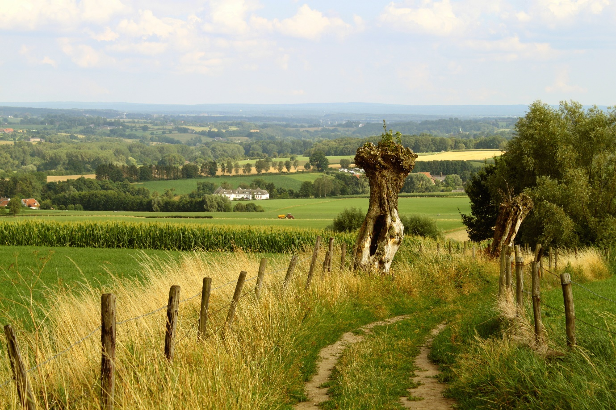
- Pakujemy plecak – zabawa dydaktyczna.
Rodzic pyta dziecko, co każdy musi zabrać ze sobą, gdy jedzie na wakacje. Dziecko podaje różne propozycje. Wszyscy zastanawiają się, czy dana rzecz jest rzeczywiście niezbędna w podróży. Następnie rodzic pokazuje dziecku przygotowane wcześniej przedmioty, a dziecko nazywają je, określa, do czego służą, zastanawia się, czy dana rzecz bardziej przyda się nad morzem, w lesie czy w górach i w jakich sytuacjach. Proponowane przedmioty: latarka, sznur, mapa, telefon komórkowy, czapka z daszkiem, butelka z wodą, parasol.

- Mapa mojej podróży – aktywność plastyczna.
Dziecko z rodzicem ogląda różne mapy i przewodniki z mapami. Opisuje rodzaj umieszczonych na nich informacji, po czym próbuje stworzyć własną mapę lub rysunkowy przewodnik po miejscu, do którego chciałyby pojechać na wakacje.
Środki dydaktyczne: mapy, przewodniki, kartki, kredki, flamastry.

- Karty pracy:
Zał. nr 1 – 22.06.2020r. – dopasuj 5 - latki
Zał. nr 2 – 22.06.2020r. – dopasuj sylaby 6 - latki
Zał. nr 3 – 22.06.2020r. – przeczytaj 6 - latki

Źródło: Dzieciaki w akcji – Nowa Era; usługi Bing – obrazy;

